М. А. Артемов, Т. Т. Цыбиков, И. С. Шабанов
ФИЗИЧЕСКИЙ АЛЬМАНАХ
Для подготовки учащихся Лицея Финуниверситета к промежуточной аттестации по физике 2020/2021 учебного года

Оглавление
Оглавление 2
Глава 1. Магнитное поле 12
1. Магнитное поле: понятие о магнитном поле; магнитная индукция; линии магнитной индукции; магнитный поток; вихревое поле. 12
Понятие о магнитном поле 12
Магнитная индукция 12
Линии магнитной индукции 13
Магнитный поток 13
Вихревое поле 13
2. Магнитное поле: Закон Био-Савара-Лапласа, основные теоремы магнитостатики. Магнитное поле токов разной конфигурации. 13
Закон Био-Савара-Лапласа 14
Основные теоремы магнитостатики 14
Магнитное поле токов разной конфигурации 14
3. Действие магнитного поля на проводник с током. Сила Ампера. Как определить направление силы Ампера? 14
Сила Ампера 15
Как определить направление силы Ампера? 15
4. Взаимодействие токов. Получите выражение для определения единицы силы тока. Когда ток проводника равна 1 А? 15
Взаимодействие токов 15
Получение выражения для определения единицы силы тока 16
5. Действие магнитного поля на движущийся электрический заряд. Сила Лоренца. Как определить направление силы Лоренца? 16
Сила Лоренца 16
Как определить направление силы Лоренца? 16
6. Действие магнитного поля на движущийся электрический заряд. Описать форму траектории движения заряженной частицы, попавшей в магнитное поле. 16
Действие магнитного поля на движущийся электрический заряд 17
Описание формы траектории движения заряженной частицы, попавшей в магнитное поле 17
7. Магнитные свойства вещества. Гипотеза Ампера. Что такое пара-, диа- и ферромагнетики? 17
Магнитные свойства вещества 17
Гипотеза Ампера 18
Ферромагнетизм. Магнитная проницаемость 18
Глава 2. Электромагнитная индукция 19
1. Магнитный поток. Закон электромагнитной индукции. В чем заключается явление электромагнитной индукции? Когда и кем оно была открыто? Направление индукционного тока. Сформулировать правило Ленца. 19
Магнитный поток 19
Явление электромагнитной индукции 19
Направление индукционного тока. Правило Ленца 19
Закон электромагнитной индукции 20
2. Определение направления индукционного тока в замкнутой катушке 20
Применение правила Ленца (необязательно) 21
3. Сформулируйте закон электромагнитной индукции. Получите выражение для определения модуля заряда, перенесенного индукционным электрическим полем по замкнутому проводящему контуру при изменении направления магнитного потока, пронизывающего контур. 21
Закон электромагнитной индукции 21
Получение выражения для определения модуля заряда, перенесенного индукционным электрическим полем по замкнутому проводящему контуру при изменении направления магнитного потока, пронизывающего контур 22
4. Почему в проводнике, движущемся в постоянном магнитном поле, возникает э.д.с εi индукции? Как определить ее направление? Получите выражение для э.д.с εi индукции при движении проводника в магнитном поле, исходя из закона электромагнитной индукции. Будет ли возникать э.д.с εi индукции в проводящем контуре, если весь контур будет двигаться поступательно в однородном магнитном поле? Почему? 22
ЭДС электромагнитной индукции в движущихся проводниках 23
Направление ЭДС электромагнитной индукции в движущихся проводниках 23
Выражение для ЭДС электромагнитной индукции при движении проводника в магнитном поле, исходя из закона электромагнитной индукции 23
Возникновение ЭДС электромагнитной индукции в проводящем контуре при поступательном движении контура в однородном магнитном поле 24
5. Почему в неподвижном проводнике, находящемся в переменном магнитном поле, возникает э.д.с εi индукции? Перечислите свойства вихревого электрического поля. Чему равно численное значение э.д.с εi индукции? 24
6. В чем заключается явление самоиндукции? Получите выражения для получения э.д.с εi самоиндукции. 24
Самоиндукция 25
Получение выражения для получения ЭДС электромагнитной самоиндукции 25
7. Получите выражение для определения единицы индуктивности. Когда индуктивность проводящего контура равна 1 Гн? Нарисуйте графики зависимости I=I(t) в случае замыкания и размыкания цепи, обладающей заметной индуктивностью. 25
Получение выражения для определения единицы индуктивности 25
Когда индуктивность проводящего контура равна 1 Гн? 26
Графики зависимости I=I(t) в случае замыкания и размыкания цепи, обладающей заметной индуктивностью 26
8. Напишите и проанализируйте выражение для расчета энергии магнитного поля тока. На что расходуется энергия источника тока при замыкании цепи? Какие превращения энергии в электрической цепи наблюдаются при ее размыкании? 26
Глава 3. Механические колебания 28
1. Какие движения или процессы называются колебаниями? Какие колебания называются свободными? Какие условия необходимы, чтобы система могла совершать свободные колебания? Приведите примеры колебательных систем. 28
Свободные колебания 28
Условия возникновения свободных колебаний 28
Примеры колебательных систем 29
2. Перечислите параметры, описывающие колебательное движение системы. Назовите их единицы. Какие колебания называются вынужденными? 29
Вынужденные колебания 29
3. Дайте определение математического маятника. Под действием каких сил происходит движение маятника? Изобразите эти силы на пояснительном рисунке. Приведите формулы для расчета периода колебаний Т математического маятника. От чего зависит период колебаний математического маятника? От чего не зависит? 29
Математический маятник 30
4. Какая система называется пружинным маятником? Какие силы действуют на тело, прикрепленное к пружине? Сделайте пояснительный рисунок. Получите дифференциальное уравнение свободных незатухающих колебаний тела на пружине. Напишите функцию, являющуюся решением этого уравнения. Получите выражение для расчета периода Т колебаний пружинного маятника. От чего он зависит? 30
Пружинный маятник 31
Дифференциальное уравнение свободных незатухающих колебаний тела на пружине 31
5. Получите, используя дифференцирование по времени функции х=х(t), уравнение зависимости v=v(t) и a=a(t) для пружинного маятника. Постройте их графики. 32
Уравнение гармонического колебания 32
Уравнения зависимости v=v(t) и a=a(t) для пружинного маятника 32
Графики уравнений для пружинного маятника 33
6. Проведите расчет кинетической Wk, потенциальной Wp и полной механической энергии W пружинного маятника. 33
7. Какая система называется пружинным маятником? Какие силы действуют на тело, прикрепленное к пружине в вязкой среде? Сделайте пояснительный рисунок. Получите дифференциальное уравнение свободных затухающих колебаний тела на пружине. Напишите функцию, являющуюся решением этого уравнения. Перечислите параметры, характеризующие колебательное движение системы с затуханием. 33
Пружинный маятник 34
Какие силы действуют на тело, прикрепленное к пружине в вязкой среде? Дифференциальное уравнение свободных затухающих колебаний тела на пружине 34
8. Почему колебания реальных систем всегда являются затухающими? Как можно сделать такие колебания незатухающими? Что называют резонансом? Когда он может наступить? Какова при этом роль сил трения? Как можно не допустить в системе резонанс или ослабить его действие? Расскажите о положительной и отрицательной роли резонанса в технике. 35
Почему колебания реальных систем всегда являются затухающими? Как можно сделать такие колебания незатухающими? 35
Резонанс 35
Причины резонанса 36
Роль сил трения при резонансе 36
Недопущение резонанса 37
Глава 4. Электромагнитные колебания 38
1. Что называют электромагнитными колебаниями? Что представляет собой колебательный контур? Опишите превращения энергии в колебательном контуре после зарядки конденсатора С от источника тока и соединения его с катушкой индуктивности L. 38
Электромагнитные колебания. Колебательный контур 38
Превращения энергии в колебательном контуре 39
2. Получите дифференциальное уравнение, описывающее свободные незатухающие колебания в контуре. Каково его решение? Запишите зависимости от времени: 1) силы тока в контуре (i=i(t)); 2) заряда на пластинах конденсатора (q=q(t)); 3) напряжения между пластинами конденсатора (u=u(t)). 39
Свободные незатухающие колебания в контуре 40
Зависимости от времени 40
3. Получите дифференциальное уравнение, описывающее свободные затухающие колебания в контуре. Каково его решение? Запишите зависимости от времени: 1) силы тока в контуре (i=i(t)); 2) заряда на пластинах конденсатора (q=q(t)); 3) напряжения между пластинами конденсатора (u=u(t)). Перечислите параметры, характеризующие колебательное движение системы с затуханием 40
Свободные затухающие колебания 41
4. Какие электромагнитные колебания называют вынужденными? Что представляет собой переменный электрический ток? Получите выражение для расчета резонансной частоты ω_{р} в цепи переменного тока. Как уменьшить опасность возникновения резонанса напряжений? Расскажите о положительной роли электрического резонанса в радиотехнике. 41
Расчет резонансной частоты ω_{р} в цепи переменного тока 42
Уменьшение опасности возникновения резонанса напряжений. Положительная роль электрического резонанса в радиотехнике 43
4. Получите выражение, связывающее действующее (эффективное) значение силы тока (напряжения, э.д.с.) с его амплитудным (максимальным) значением. Дайте определение действующего значения переменного тока. 43
Действующее значение переменного тока 43
Связь действующего значения с амплитудным (максимальным) 43
Глава 5. Механические волн 44
1. Какую среду называют упругой? Какие деформации могут возникать в газах, жидкостях и твердых телах? Опишите механизм возникновения вынужденных колебаний частиц среды. 44
Упругая среда. Деформации 44
Механизм возникновения вынужденных колебаний частиц среды 44
2. Что называют волной? Источником волны? Волновой поверхностью? Лучом? Дайте определение плоской и сферической волны. Изобразите волновые поверхности и лучи этих типов волн 44
Волна. Источник волны. Волновая поверхность. Луч 45
Плоская и сферическая волна 45
3. Какие механические волны называют продольными? Поперечными? В каких средах могут распространяться продольные волны? Поперечные волны? Почему? Что понимают под скоростью распространения волны? Как направлен вектор скорости V волны? Каково максимальное значение скорости переноса энергии волной? 46
Среды распространения волн. Скорость волны 47
Максимальная скорость переноса энергии волной 47
4. Что называют длиной волны? Нарисуйте график зависимости смещения S колеблющейся точки от расстояния х от источника волны до данной колеблющейся точки среды. Запишите соотношение между длиной волны, скоростью ее распространения и периодом (частотой). Получите выражение для нахождения разности фаз $∆φ$ колебаний двух точек среды, отстоящих друг от друга на расстояние $∆x$. 47
Длина волны 48
Разность фаз ∆φ колебаний двух точек среды, отстоящих друг от друга на расстояние ∆x 48
5. Получите уравнение плоской синусоидальной волны, распространяющейся вдоль оси х. Что показывает волновое число k? Чем определяется частота v и $ω$ колебаний частиц среды в волне? Скорость v и длина волны $λ$? 48
Уравнение плоской синусоидальной волны 49
Волновое число k. Скорость волны 50
6. Получите выражение для средней энергии $ω$ единицы объема упругой среды плотностью $ρ$, в которой частицы колеблются с частотой $ω$ и амплитудой А. 50
Глава 6. Электромагнитные волны и их свойства 52
1. Какая волна называется электромагнитной? Какие поля взаимосвязаны в электромагнитной волне? Какие векторы характеризуют эти поля? Опишите процесс распространения электромагнитных волн в пространстве. 52
2. Раскройте физическую сущность определения электромагнитных волн как поперечных волн. Сделайте пояснительный рисунок. Что означает синфазность колебаний векторов B и E в электромагнитной волне? 53
Электромагнитные волны как поперечные волны 53
Синфазность колебаний векторов B и E в электромагнитной волне 53
3. Как возбуждают электромагнитные колебания в вибраторе Герца? Какие особенности имеет ток, протекающий в вибраторе? Почему колебания в вибраторе являются затухающими? Расскажите о приемном вибраторе Герца (резонаторе). 53
Вибратор Герца 54
Какие особенности имеет ток, протекающий в вибраторе? 54
Почему колебания в вибраторе являются затухающими? 54
4. Перечислите свойства электромагнитных волн. Какие факторы влияют на распространение электромагнитных волн? Укажите диапазоны длин волн? Дайте определение радиолокации. Какое явление лежит в основе радиолокации? На какие вопросы может дать ответы радиолокационная астрономия? 55
Свойства электромагнитных волн 56
Факторы, влияющие на распространение ЭМВ 56
Радиолокация. Радиолокационная астрономия 57

Глава 1. Магнитное поле

1. Магнитное поле: понятие о магнитном поле; магнитная индукция; линии магнитной индукции; магнитный поток; вихревое поле.

Понятие о магнитном поле
Магнитное поле – это поле:
действующее на | порождаемое
движущиеся заряженные частицы, и в том числе:  - проводники с током (следует из определения тока);  - частицы, обладающие магнитным моментом, независимо от их движения (источником их магнетизма является ток). | движением заряженных частиц, то есть:  - электрическим током (следует из определения тока);  - изменяющимся во времени (переменным) электрическим полем;  - собственными магнитными моментами частиц.

Магнитная индукция
Магнитная индукция - векторная величина, характеризующая способность магнитного поля оказывать силовое действие на проводник с током. Направление определяется по правилу правого винта (правилу буравчику), а модуль равен (Тл, тесла):
$$B= \frac{F_{A}}{Il}$$
где F - сила Ампера, действующая на проводник, I - сила тока, действующая на проводник; l - длина проводника.

Линии магнитной индукции
Линия магнитной индукции – линия, в каждой точке которой вектор магнитной индукции направлен к ней по касательной.

Линии магнитной индукции прямого проводника с током представляют собой окружности, лежащие в плоскостях, перпендикулярных проводнику. Центры окружностей находятся на оси проводника.

Магнитный поток
Магнитный поток характеризует количество линий магнитных индукций, проходящих через плоский контур и равен (Вб, вебер):
$$Ф=BS\cos{α}$$
где B – модуль вектора магнитной индукции, S – площадь плоского контура, пронизываемого линиями магнитной индукции; a - угол между нормалью и вектором магнитной индукции.

Вихревое поле
Вихревое электрическое поле возникает при изменениях магнитного поля, причём независимо от наличия проводящего контура. Линии магнитной индукции вихревого поля замкнуты.

2. Магнитное поле: Закон Био-Савара-Лапласа, основные теоремы магнитостатики. Магнитное поле токов разной конфигурации.

Закон Био-Савара-Лапласа
Закон определяет вектор магнитной индукции в магнитном поле, порождаемом электрическим током:
$$∆B=k\frac{I∆l}{r^{2}}\sin{a}$$

Основные теоремы магнитостатики
- Магнитная индукция в произвольной точке поля зависит от расположения этой точки по отношению к проводу с током;
- Магнитная индукция зависит от конфигурации (формы и размеров) провода с током;
- Во всех случаях модуль вектора магнитной индукции магнитного поля, создаваемого тонким проводом с током, пропорционален силе тока.

Магнитное поле токов разной конфигурации
Для магнитных полей справедлив принцип суперпозиции – принцип независимого действия магнитных полей, создаваемых несколькими источниками полей:
вектор магнитной индукции в какой-либо точке магнитного поля, созданного токами разной конфигурации, равен векторной сумме векторов магнитных индукций, созданных в этой точке каждым током по отдельности.

3. Действие магнитного поля на проводник с током. Сила Ампера. Как определить направление силы Ампера?

Сила Ампера
Действие магнитного поля на проводник с током определяется законом Ампера:
На прямолинейный отрезок проводника с током I и длиной l, помещенный в однородное магнитное поле с индукцией B, действует сила Ампера, модуль которой равен:
$$F=IBl\sin{a}$$
где a – угол между вектором магнитной индукции и отрезком проводника.
Сила Ампера также равна сумме всех сил Лоренца, действующих на движущиеся заряды, образующие электрический ток.

Как определить направление силы Ампера?
Направление силы Ампера определяется по правилу левой руки:
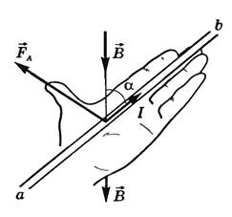
Левую руку нужно расположить так, чтобы линии магнитной индукции входили в ладонь, а четыре вытянутых пальца показывали направление тока; тогда отогнутый на 90° большой палец укажет направление силы.

4. Взаимодействие токов. Получите выражение для определения единицы силы тока. Когда ток проводника равна 1 А?

Взаимодействие токов
Законом взаимодействия токов является закон Ампера (см. вопрос 3).

Получение выражения для определения единицы силы тока
$$F=IBl\sin{a}→I= \frac{F}{Bl\sin{a}}$$

5. Действие магнитного поля на движущийся электрический заряд. Сила Лоренца. Как определить направление силы Лоренца?

Сила Лоренца
Действие магнитного поля на движущиеся электрические заряды характеризует сила Лоренца, модуль которой равен:
$$F=\left|q\right|VB\sin{a}$$
где a – угол между векторами скорости V и магнитной индукции B.

Как определить направление силы Лоренца?
Направление силы Лоренца определяется по правилу левой руки:
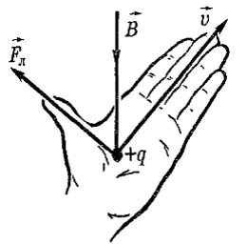
Левую руку нужно расположить так, чтобы линии магнитной индукции входили в ладонь, а четыре вытянутых пальца показывали направление вектора скорости; тогда отогнутый на 90° большой палец укажет направление силы, если заряд положительный.
Если заряд отрицательный, направление силы будет прямо противоположно направлению большого пальца.

6. Действие магнитного поля на движущийся электрический заряд. Описать форму траектории движения заряженной частицы, попавшей в магнитное поле.

Действие магнитного поля на движущийся электрический заряд
См. вопрос 5

Описание формы траектории движения заряженной частицы, попавшей в магнитное поле
СКОРОСТЬ | СИЛА ЛОРЕНЦА
направлена перпендикулярно линиям магнитной индукции | постоянная по модулю и направленная перпендикулярно вектору скорости
ТРАЕКТОРИЯ | ПЕРИОД
Окружность  $$\frac{v^{2}}{r}=\frac{qBv}{m}→r= \frac{mv}{qB}$$ | $$T= \frac{2πr}{v}=\frac{2πm}{qB}$$
УСКОРЕНИЕ
Центростремительное
$$a= \frac{F_{л}}{m}=\frac{qBv}{m}$$
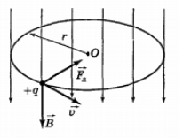

7. Магнитные свойства вещества. Гипотеза Ампера. Что такое пара-, диа- и ферромагнетики?

Магнитные свойства вещества
Электростатическое взаимодействие неподвижных зарядов зависит от свойств той среды, где они находятся.

Гипотеза Ампера
Магнитные заряды не существуют. Действие магнита объясняется замкнутыми электрическими токами внутри него.

Ферромагнетизм. Магнитная проницаемость
$$μ=\frac{B}{B_{0}}$$
где B – модуль индукции магнитного поля в однородной среде,
B₀ – модуль индукции магнитного поля в вакууме
Ферромагнетики | Парамагнетики | Диамагнетики
Вещества, значительно усиливающие внешнее магнитное поле | Вещества, создающие слабое магнитное поле по направлению совпадающее с внешним | Вещества, создающие магнитное поле, ослабляющее внешнее магнетическое поле
$$μ≫1$$ | $$μ≥1$$ | $$μ≤1$$

Глава 2. Электромагнитная индукция

1. Магнитный поток. Закон электромагнитной индукции. В чем заключается явление электромагнитной индукции? Когда и кем оно была открыто? Направление индукционного тока. Сформулировать правило Ленца.

Магнитный поток
Магнитный поток характеризует количество линий магнитных индукций, проходящих через плоский контур и равен (Вб, вебер):
$$Ф=BS\cos{α}$$
где B – модуль вектора магнитной индукции, S – площадь плоского контура, пронизываемого линиями магнитной индукции; a - угол между нормалью и вектором магнитной индукции.

Явление электромагнитной индукции
Электромагнитная индукция – явление возникновения электрического тока – индукционного тока – в замкнутом контуре при изменениях магнитного поля, пронизывающего контур.
Явление обнаружил Фарадей в 1831 г.

Направление индукционного тока. Правило Ленца
Правило Ленца. Индукционный ток имеет такое направление, что созданный им магнитный поток через площадь, ограниченную контуром, стремится компенсировать то изменение магнитного поток, которым вызывается данный ток.
Правило Ленца следует из закона сохранения энергии.

Закон электромагнитной индукции
ЭДС индукции в замкнутом контуре пропорциональна скорости изменения магнитного потока через поверхность, ограниченную контуром.
$$ε=-\frac{∆Ф}{∆t}$$

2. Определение направления индукционного тока в замкнутой катушке
СЛУЧАЙ | НАПРАВЛЕНИЕ
а) к ней приближают северный (N) полюс магнита | По часовой стрелке
б) к ней приближают южный (S) полюс магнита | Против часовой стрелки
в) удаляют южный (S) полюс магнита | По часовой стрелке
г) удаляют северный (N) полюс магнита | Против часовой стрелки

Применение правила Ленца (необязательно)
Применять правило Ленца для нахождения направления индукционного тока в контуре надо так:
- Определить направление линий магнитной индукции вектора В внешнего магнитного поля.
- Выяснить, увеличивается ли поток вектора магнитной индукции этого поля через поверхность, ограниченную контуром (ΔФ > 0), или уменьшается (ΔФ < 0).
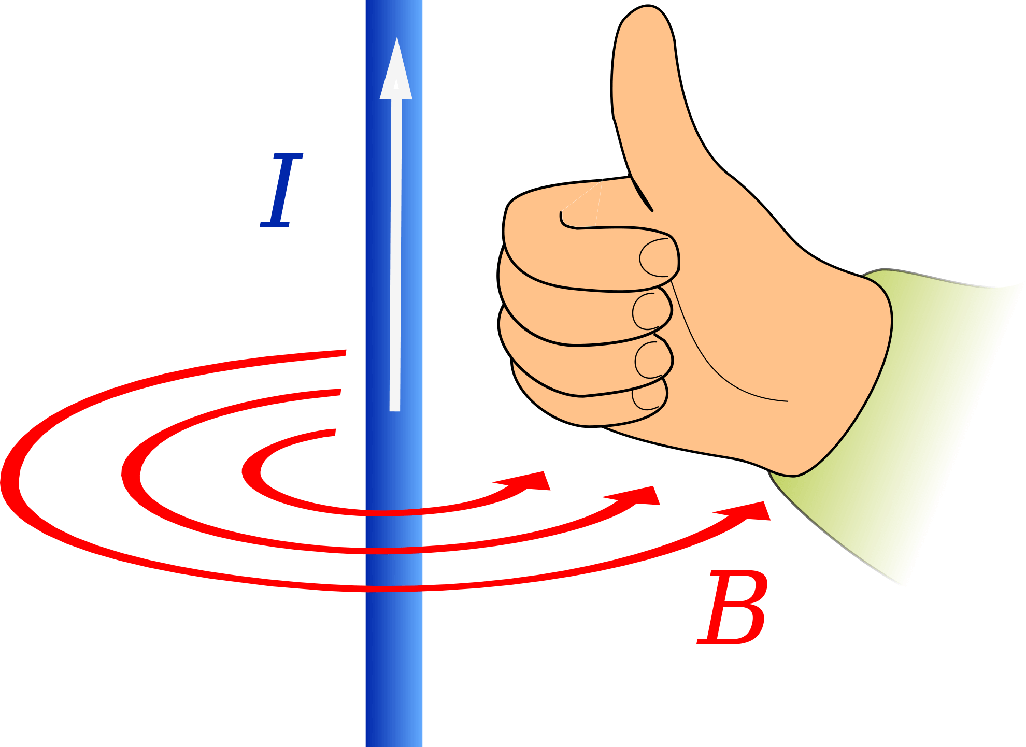
- Линии магнитной индукции вектора В’ магнитного поля индукционного тока должны быть согласно правилу Ленца направлены противоположно линиям магнитной индукции вектора В’ при ΔФ > 0 и иметь одинаковое с ними направление при ΔФ < 0.
- Зная направление линий магнитной индукции вектора В’, найти направление индукционного тока, пользуясь правилом буравчика.

3. Сформулируйте закон электромагнитной индукции. Получите выражение для определения модуля заряда, перенесенного индукционным электрическим полем по замкнутому проводящему контуру при изменении направления магнитного потока, пронизывающего контур.

Закон электромагнитной индукции
ЭДС индукции в замкнутом контуре пропорциональна скорости изменения магнитного потока через поверхность, ограниченную контуром.
$$ε=-\frac{∆Ф}{∆t}$$

Получение выражения для определения модуля заряда, перенесенного индукционным электрическим полем по замкнутому проводящему контуру при изменении направления магнитного потока, пронизывающего контур
$$ε=\frac{∆Ф}{∆t}$$
$$I= \frac{ε}{R+r} → ε=IR (2)$$
$$IR= \frac{∆Ф}{∆t}$$
$$\frac{∆q}{∆t}R= \frac{∆Ф}{∆t}$$
$$∆q=\frac{∆Ф}{R}$$
(2) r = 0, т. к. источник идеальный

4. Почему в проводнике, движущемся в постоянном магнитном поле, возникает э.д.с εi индукции? Как определить ее направление? Получите выражение для э.д.с εi индукции при движении проводника в магнитном поле, исходя из закона электромагнитной индукции. Будет ли возникать э.д.с εi индукции в проводящем контуре, если весь контур будет двигаться поступательно в однородном магнитном поле? Почему?

ЭДС электромагнитной индукции в движущихся проводниках
Явление электромагнитной индукции возникает при изменении магнитного потока через контур в результате движения проводников контура в магнитном поле. Причиной возникновения ЭДС в этом случае является сила Лоренца (стр. 9), а не вихревое электрическое поле (стр. 6).

Направление ЭДС электромагнитной индукции в движущихся проводниках
Направление ЭДС индукции в движущихся проводниках совпадает с направлением силы Лоренца.

Выражение для ЭДС электромагнитной индукции при движении проводника в магнитном поле, исходя из закона электромагнитной индукции
Рассмотрим прямоугольный контур в однородном магнитном поле, вектор индукции B которого перпендикулярен плоскости контура. Если провод скользит с постоянной скоростью v по двумя проводникам контура, то за время ∆t площадь контура изменяется на величину ∆S = -lv∆t, а магнитный поток через контур – на
$$∆Ф=-Blv∆t$$
Поэтому ЭДС индукции в контуре будет равна
$$ε=-\frac{∆Ф}{∆t}=vBl$$

Возникновение ЭДС электромагнитной индукции в проводящем контуре при поступательном движении контура в однородном магнитном поле
При движении контура двигаются и его заряды, соответственно возникает сила Лоренца, действующая на заряды в проводящем контуре.

5. Почему в неподвижном проводнике, находящемся в переменном магнитном поле, возникает э.д.с εi индукции? Перечислите свойства вихревого электрического поля. Чему равно численное значение э.д.с εi индукции?
Переменное магнитное поле порождает вихревое электрическое поле независимо от наличия проводящего контура.
Линии магнитной индукции вихревого поля замкнуты.
Вихревое поле действует на заряды, способные перемещаться внутри проводника, и заставляет их двигаться вдоль проводника, создавая ток.
ЭДС электромагнитной индукции в контуре равна работе сторонних сил по перемещению единичного положительного заряда по замкнутому контуру.

6. В чем заключается явление самоиндукции? Получите выражения для получения э.д.с εi самоиндукции.

Самоиндукция
Самоиндукция – явление возникновения ЭДС электромагнитной индукции в проводящем контуре при изменении силы протекающего через этот контур тока.
При изменении силы тока в контуре пропорционально изменяется магнитный поток через поверхность, ограниченную этим контуром. Согласно закону электромагнитной индукции, изменение магнитного потока приводит к появлению ЭДС электромагнитной индукции в этом контуре.

Получение выражения для получения ЭДС электромагнитной самоиндукции
$$Ф_{соб}=L∆I$$
$$ε=\frac{Ф_{соб}}{∆t}=\frac{L∆I}{∆t}$$

7. Получите выражение для определения единицы индуктивности. Когда индуктивность проводящего контура равна 1 Гн? Нарисуйте графики зависимости I=I(t) в случае замыкания и размыкания цепи, обладающей заметной индуктивностью.

Получение выражения для определения единицы индуктивности
$$L=\frac{μ_{0}N^{2}S}{l}$$

Когда индуктивность проводящего контура равна 1 Гн?
Когда ток в 1 А создаёт магнитный поток в 1 Вб, либо, когда изменение тока со скоростью 1 А/с создаёт ЭДС электромагнитной индукции в 1 В.

Графики зависимости I=I(t) в случае замыкания и размыкания цепи, обладающей заметной индуктивностью
Замыкание | Размыкание
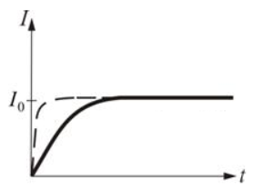 | 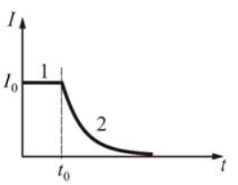

8. Напишите и проанализируйте выражение для расчета энергии магнитного поля тока. На что расходуется энергия источника тока при замыкании цепи? Какие превращения энергии в электрической цепи наблюдаются при ее размыкании?
Энергия электромагнитного поля, создаваемого индукционным током:
$$W= \frac{LI^{2}}{2}$$
Сопоставим с кинетической энергией поступательного движения:
$$E_{k}=\frac{mv^{2}}{2}$$
Видим, что индуктивность контура связана с инерционностью контура. Нельзя остановить перемещающееся тело без превращений энергии, так и без этого нет возможности остановить электрический ток.

Пусть до размыкания ключа (рис. 1a) в катушке имеется ток I. Этот ток порождает магнитное поле. Если ключ разомкнут, то мы получаем последовательное соединение катушки и резистора (рис. 1b). Из-за процесса самоиндукции ток в катушке уменьшается постепенно, при этом на резисторе выделяется теплота. Но источник отключен, поэтому на выделение теплоты уходит энергия тока или магнитного поля, поскольку они убывают.
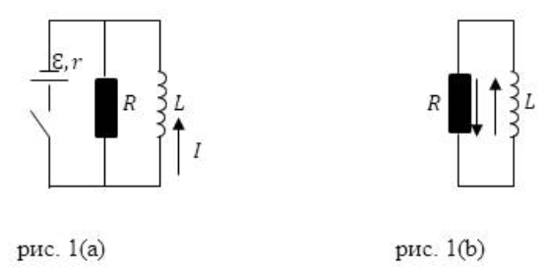

Глава 3. Механические колебания

1. Какие движения или процессы называются колебаниями? Какие колебания называются свободными? Какие условия необходимы, чтобы система могла совершать свободные колебания? Приведите примеры колебательных систем.
Колебания – процессы, в той или иной степени повторяющиеся во времени.
Если система колеблется, подразумевается, что некоторая физическая величина, характеризующая систему, совершает колебания, т. е. изменяется, неоднократно принимая одно и то же значение.
Равновесие – положение, в котором в системе отсутствуют колебания.

Свободные колебания
Свободные колебания – колебания, возникающие в системе в результате однократного выведения её из состояния устойчивого равновесия.
При свободных колебаниях в системе всегда действуют силы (причины), стремящиеся возвратить систему в положение равновесия. В случае колебания груза на пружине возвращающей силой будет сила упругости пружины.

Условия возникновения свободных колебаний
- Система должна быть первоначально выведена из положения равновесия
- Силы трения в системе достаточно малы

Примеры колебательных систем
- Маятник
- При распространении звука в воздуха колеблется давление воздуха в каждой точке воздушной среды
- Напряжение и ток на лампочке колеблются

2. Перечислите параметры, описывающие колебательное движение системы. Назовите их единицы. Какие колебания называются вынужденными?
Обозначение | Единица | Название
Для всех колебаний
T | секунда | период
ν (ню) | герц | частота
A | метр | амплитуда
Для гармонических (по закону sin или cos) колебаний
ω (омега) | с⁻¹ | циклическая частота
φ (фи) | радиан | фаза

Вынужденные колебания
Вынужденные колебания – колебания системы, вызванные действием на неё внешней периодической силы (вынуждающей силы).

3. Дайте определение математического маятника. Под действием каких сил происходит движение маятника? Изобразите эти силы на пояснительном рисунке. Приведите формулы для расчета периода колебаний Т математического маятника. От чего зависит период колебаний математического маятника? От чего не зависит?

Математический маятник
Математический маятник – идеализированная система, состоящая из невесомой и нерастяжимой нити, на которой подвешена масса, сосредоточенная в одной точке.
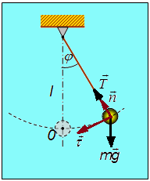 | Силы | T – сила натяжения нити;  mg – сила тяжести
 | Период | $$ω=\sqrt{\frac{g}{l}}$$  $$T=\frac{2π}{ω}=2π\sqrt{\frac{l}{g}}$$
 | зависит от | l, g
 | не зависит от | m, a и т. д.

4. Какая система называется пружинным маятником? Какие силы действуют на тело, прикрепленное к пружине? Сделайте пояснительный рисунок. Получите дифференциальное уравнение свободных незатухающих колебаний тела на пружине. Напишите функцию, являющуюся решением этого уравнения. Получите выражение для расчета периода Т колебаний пружинного маятника. От чего он зависит?

Пружинный маятник
Пружинный маятник – система, состоящая из шарика, подвешенного на пружине.

Дифференциальное уравнение свободных незатухающих колебаний тела на пружине
Дифференциальное уравнение гармонических колебаний:
$$a_{x}+ω^{2}x =0$$
$$a_{x}+\frac{k}{m}x=0$$
$$ω=\sqrt{\frac{k}{m}}$$
$$T=2π\sqrt{\frac{k}{m}}$$
Вывод:
Распишем силы по II закону Ньютона:
$$mg-k\left(l_{0}+∆l_{0}\right)=ma_{x}$$
$$\underset{0}{\underbrace{mg-kl_{0}}}-k∆l_{0}=ma_{x}$$
Согласно II закону Ньютона для тела на пружине в состоянии равновесия, сила упругости равна силе тяжести, поэтому:
$$ma_{x}+ k∆l_{0}=0$$
$$a_{x}+\frac{k}{m}x=0$$

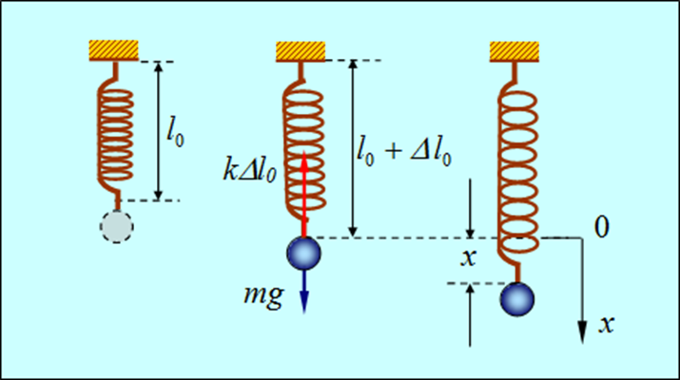

5. Получите, используя дифференцирование по времени функции х=х(t), уравнение зависимости v=v(t) и a=a(t) для пружинного маятника. Постройте их графики.

Уравнение гармонического колебания
$$x=A\cos{(ωt+φ_{0})}$$ | $$x=A\sin{(ωt+φ_{0})}$$
x – смещение тела от положения равновесия;
A – амплитуда;
$ωt+φ_{0}=φ$ – фаза колебаний;
$φ_{0}$ – начальная фаза колебаний;
$ω$ – круговая или циклическая частота.

Уравнения зависимости v=v(t) и a=a(t) для пружинного маятника
$$x=A\cos{(ωt+φ_{0})}$$
$$V\left(t\right)=x^{'}=-Aω\sin{(ωt+φ_{0})}$$
$$a\left(t\right)=V^{'}=-Aω^{2}\cos{(ωt+φ_{0})}$$

Графики уравнений для пружинного маятника
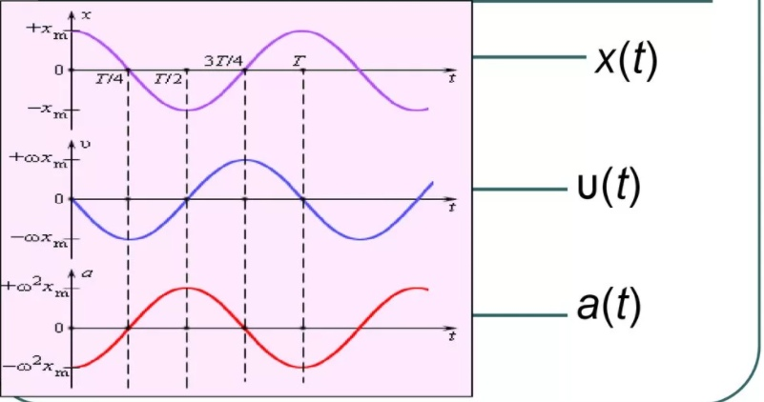

6. Проведите расчет кинетической Wk, потенциальной Wp и полной механической энергии W пружинного маятника.

$$W_{k}=\frac{mv^{2}}{2}$$
$$W_{p}=-mgx+\frac{k{(x+v_{0})}^{2}}{2}$$

7. Какая система называется пружинным маятником? Какие силы действуют на тело, прикрепленное к пружине в вязкой среде? Сделайте пояснительный рисунок. Получите дифференциальное уравнение свободных затухающих колебаний тела на пружине. Напишите функцию, являющуюся решением этого уравнения. Перечислите параметры, характеризующие колебательное движение системы с затуханием.

Пружинный маятник
Пружинный маятник – система, состоящая из шарика, подвешенного на пружине.

Какие силы действуют на тело, прикрепленное к пружине в вязкой среде? Дифференциальное уравнение свободных затухающих колебаний тела на пружине
Рассмотрим пружинный маятник, помещенный в вязкую среду. Помимо силы упругости на тело будет действовать сила сопротивления:
$$F_{x}=-rv_{x}$$
где v – скорость, r – коэффициент, зависящий от вязкости среды, размеров и формы тела. Уравнение движения примет вид:
Дифференциальное уравнение свободных затухающих колебаний тела на пружине
$$v^{2}+2βv+ω_{0}^{2}x=0$$
Решение этого уравнения
$$ω_{0}=\sqrt{\frac{k}{m}}$$
Параметры
$$β=\frac{r}{2m}$$
где β – коэффициент затухания. Колебания незатухающие, если β = 0.

8. Почему колебания реальных систем всегда являются затухающими? Как можно сделать такие колебания незатухающими? Что называют резонансом? Когда он может наступить? Какова при этом роль сил трения? Как можно не допустить в системе резонанс или ослабить его действие? Расскажите о положительной и отрицательной роли резонанса в технике.

Почему колебания реальных систем всегда являются затухающими? Как можно сделать такие колебания незатухающими?
Свободные колебания реальных систем всегда затухающие. Чем сильнее препятствующее колебаниям воздействие, тем быстрее затухают колебания и прекращаются вовсе.
Вид колебаний | Причины затухания
Механические | Трение, возбуждение в среде упругих волн
Электрические | Тепловые потери в проводниках, потери энергии на излучение электромагнитных волн, тепловые потери в диэлектриках и ферромагнетиках, находящихся в электрических и магнитных полях

Резонанс
Резонанс – явление резкого увеличения амплитуды вынужденных колебаний при определенной частоте внешнего воздействия, называемой резонансной частотой системы.
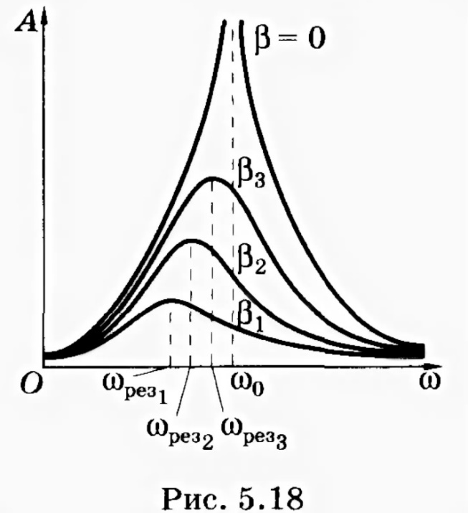

Причины резонанса
Всякая механическая система имеет собственную частоту колебаний. Если вынуждающая сила будет меняться с частотой равной собственной частоте системы, то на изменение одного периода будет накладываться изменение следующего периода – система будет колебаться со всё возрастающей амплитудой.

Роль сил трения при резонансе
Сила трения сильно влияет на резкость максимума возрастания амплитуды в зависимости от частоты вынуждающей силы. Меньшей силе трения соответствует более резкое возрастание амплитуды при приближении частоты вынужденных колебаний к резонансной частоте.
Сила трения не приводит к затуханию колебаний – потери энергии от трения компенсируются работой вынуждающей силы.

Недопущение резонанса
Изменить частоту либо свободных колебаний, либо вынуждающей силы, чтобы они не совпадали.

Глава 4. Электромагнитные колебания

1. Что называют электромагнитными колебаниями? Что представляет собой колебательный контур? Опишите превращения энергии в колебательном контуре после зарядки конденсатора С от источника тока и соединения его с катушкой индуктивности L.

Электромагнитные колебания. Колебательный контур
Электромагнитные колебания – взаимосвязанные колебания электрического и магнитного полей.
Колебательный контур состоит из конденсатора C и катушки индуктивностью L.
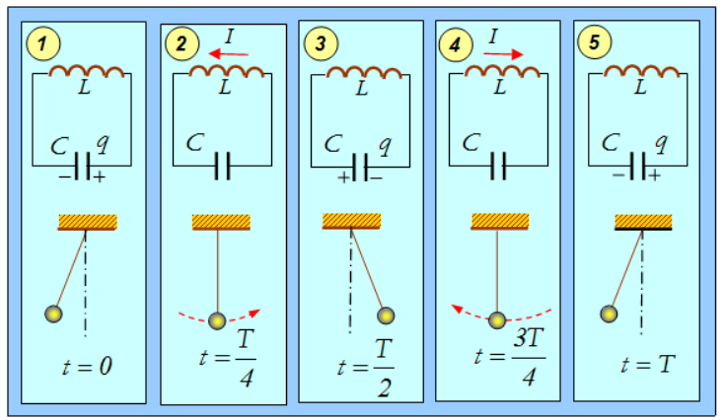

Превращения энергии в колебательном контуре
Полная энергия электромагнитного поля контура:
$$W=\frac{LI^{2}}{2}+\frac{q^{2}}{2C}$$
Когда конденсатор разрядится (q = 0), энергия электрического поля станет равной нулю. При этом, согласно закону сохранения энергии, энергия магнитного же поля будет максимальной. Сила тока также достигнет максимального значения.
Напряжение на концах катушки становится равным нулю, но из-за явления самоиндукции электрический ток прекращается не сразу.
Конденсатор будет перезаряжаться до тех пор, пока сила тока, уменьшаясь, не станет равна нулю.
Энергия магнитного поля в этот момент будет равна нулю, энергия электрического поля станет максимальной.
$$W=\frac{LI^{2}}{2}+\frac{q^{2}}{2C}=\frac{q_{max}^{2}}{2C}=\frac{LI_{max}^{2}}{2}$$
Без потерь энергии эти превращения происходили бы вечно.

2. Получите дифференциальное уравнение, описывающее свободные незатухающие колебания в контуре. Каково его решение? Запишите зависимости от времени: 1) силы тока в контуре (i=i(t)); 2) заряда на пластинах конденсатора (q=q(t)); 3) напряжения между пластинами конденсатора (u=u(t)).

Свободные незатухающие колебания в контуре
$$\frac{LI^{2}}{2}+\frac{q^{2}}{2C}=\text{const}$$
$$LII^{'}+\frac{qq'}{C}=0$$
$$I=q^{'}, I^{'}=q''$$
$$L{q''q}^{'}+\frac{qq'}{C}=0$$
$$q^{'}\left(Lq''+\frac{q}{C}\right)=0÷q'$$
$$Lq^{''}+\frac{q}{c}=0÷L$$
$$q^{''}+\frac{1}{LC}q=0$$
$$ω^{2}=\frac{1}{LC}$$
$$ω=\sqrt{\frac{1}{LC}}$$

Зависимости от времени
Сила тока I в контуре | Заряд q конденсатора | Напряжение U_{C} на конденсаторе | Напряжение U_{L} на катушке
$$I=I_{0}\sin{(ωt)}$$ | $$q=q_{0}\cos{(ωt)}$$ | $$U_{C}=U_{0}\cos{(ωt)}$$ | $$U_{L}=U_{0}\cos{(ωt)}$$

3. Получите дифференциальное уравнение, описывающее свободные затухающие колебания в контуре. Каково его решение? Запишите зависимости от времени: 1) силы тока в контуре (i=i(t)); 2) заряда на пластинах конденсатора (q=q(t)); 3) напряжения между пластинами конденсатора (u=u(t)). Перечислите параметры, характеризующие колебательное движение системы с затуханием

Свободные затухающие колебания
$$IR+U_{C}=-LI^{'}$$
$$LI^{'}+IR+\frac{q}{C}=0$$
$$LI^{''}+I^{'}R+\frac{I}{C}=0÷L$$
$$I^{''}+\underset{γ=\frac{R}{2L}}{\underbrace{\frac{I'R}{L}}}+\underset{ω_{0}=\sqrt{\frac{1}{LC}}}{\underbrace{\frac{I}{LC}}}=0$$
$$I^{''}+2γ+ω_{0}^{2}I=0$$
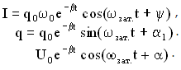  Параметры → | - R – сопротивление резистора  - $γ=\frac{R}{2L}$  - $ω=\sqrt{ω_{0}^{2}-γ^{2}}$ – коэффициент затухания

4. Какие электромагнитные колебания называют вынужденными? Что представляет собой переменный электрический ток? Получите выражение для расчета резонансной частоты ω_{р} в цепи переменного тока. Как уменьшить опасность возникновения резонанса напряжений? Расскажите о положительной роли электрического резонанса в радиотехнике.
Вынужденные электромагнитные колебания – периодические изменения силы тока и напряжения в электрической цепи, происходящие под действием переменной ЭДС от внешнего источника.
Переменный ток – электрический ток, который с течением времени меняет свою силу или направление.

Расчет резонансной частоты ω_{р} в цепи переменного тока
$$\underset{=ωL}{\underbrace{x_{L}}}-\underset{=\frac{1}{ωC}}{\underbrace{x_{C}}}=0$$
$$ωL-\frac{1}{ωC}=0$$
$$ω=\sqrt{\frac{1}{LC}}$$
где x_{L}, x_{C} – реактивные сопротивления катушки и конденсатора, соответственно
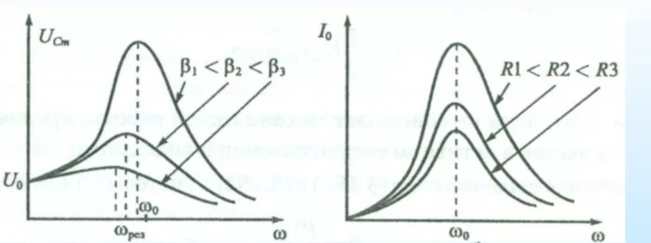

Уменьшение опасности возникновения резонанса напряжений. Положительная роль электрического резонанса в радиотехнике
- Частотная фильтрация не позволит частотам, способным вызвать резонанс, попасть на контур.
- Снижение добротности контура
Добротность — параметр колебательной системы, определяющий ширину резонанса.

Резонанс позволяет выделить сигнал нужной частоты из множества других сигналов, получаемых антенной. На этом строятся все радиоприёмники. При совпадении частоты сигнала с резонансной частотой антенны напряжение принимает высокие значения, при несовпадении – низкие.

4. Получите выражение, связывающее действующее (эффективное) значение силы тока (напряжения, э.д.с.) с его амплитудным (максимальным) значением. Дайте определение действующего значения переменного тока.

Действующее значение переменного тока
Действующее значение переменного тока - сила постоянного тока, при котором в проводнике выделяется такое же количество теплоты, что и при переменном токе за тот же промежуток времени.

Связь действующего значения с амплитудным (максимальным)
Действующее значение меньше амплитудного в $\sqrt{2}$ раз.
$$I=\frac{I_{max}}{\sqrt{2}}$$ | $$U=\frac{U_{max}}{\sqrt{2}}$$ | $$ε=\frac{ε_{max}}{\sqrt{2}}$$

Глава 5. Механические волн

1. Какую среду называют упругой? Какие деформации могут возникать в газах, жидкостях и твердых телах? Опишите механизм возникновения вынужденных колебаний частиц среды.

Упругая среда. Деформации
Среда называется упругой, если между ее частицами существуют силы взаимодействия, препятствующие какой-либо деформации этой среды.
Газ или жидкость обладает объёмной упругостью – способностью сопротивляться изменению объёма.
Твердое тело обладает объёмной упругостью и упругостью формы.

Механизм возникновения вынужденных колебаний частиц среды
Колеблющееся тело, создающее волновое движение в окружающей среде называется источником колебаний (вибратором).
Колеблющееся тело, помещённое в упругую среду, будет увлекать за собой, и приводить в колебательное движение прилегающие к нему частицы среды. Последние, в свою очередь, будут воздействовать на соседние частицы. Ясно, что увлекаемые частицы будут отставать по фазе от тех частиц, которые их увлекают, так как передача колебаний от точки к точке всегда осуществляется с конечной скоростью.

2. Что называют волной? Источником волны? Волновой поверхностью? Лучом? Дайте определение плоской и сферической волны. Изобразите волновые поверхности и лучи этих типов волн

Волна. Источник волны. Волновая поверхность. Луч
Волна – колебания, распространяющиеся в пространстве в течение времени.
Механические волны могут распространяться только в упругой среде – в вакууме они не возникают.
Источник волны – колеблющееся тело, создающее в окружающем пространстве деформацию среды.
Волновая поверхность – геометрическое место точек, совершающих колебания в одной и той же фазе.
Луч – линия, направление которой совпадает с направлением потока энергии в этой волне в каждой её точке.
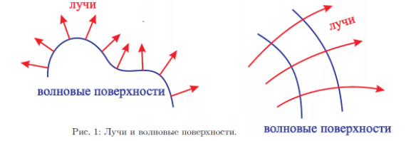

Плоская и сферическая волна
Плоская волна – волна, чьи волновые поверхности являются плоскостями. В такой волне в однородной среде колебание вдоль всех параллельных лучей распространяется с одинаковой скоростью.
Сферическая волна – волна, чьи волновые поверхности являются сферами.
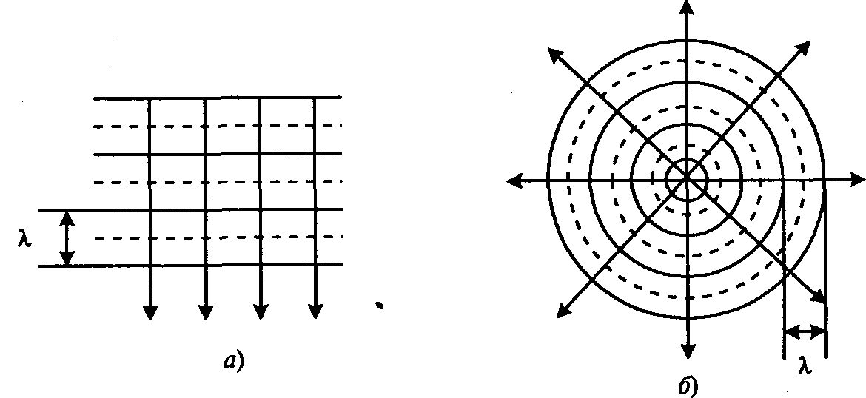
Волны: а) горизонтальные линии; б) окружности
Лучи показаны стрелками; λ – длина волны.

3. Какие механические волны называют продольными? Поперечными? В каких средах могут распространяться продольные волны? Поперечные волны? Почему? Что понимают под скоростью распространения волны? Как направлен вектор скорости V волны? Каково максимальное значение скорости переноса энергии волной?
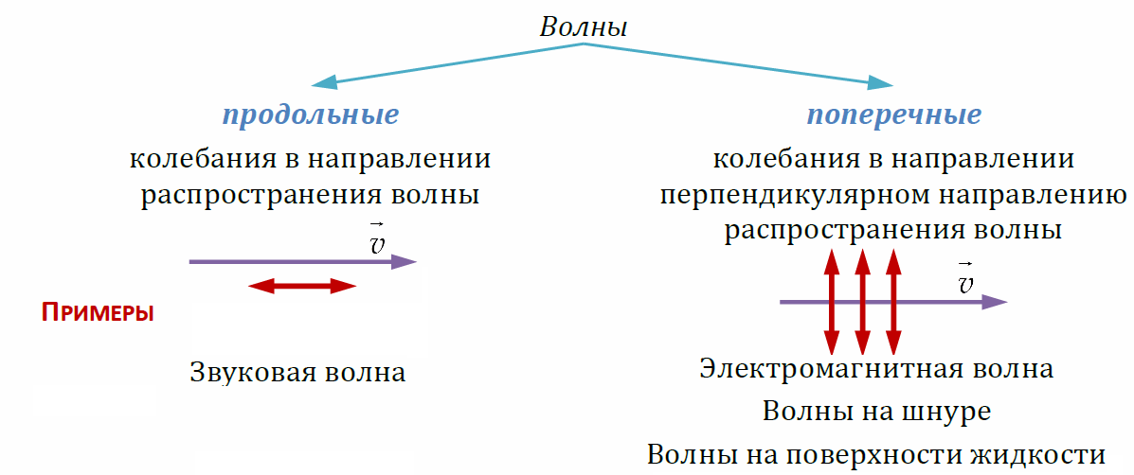
скорость сонаправлена распространению волны | скорость перпендикулярна распространению волны

Среды распространения волн. Скорость волны
В жидкостях и газах возможны только продольные волны.
В твердых телах распространяются и продольные, и поперечные волны.
Скорость волны (фазовая скорость) – величина, показывающее какое расстояние волна проходит за единицу времени.
$$V=\frac{λ}{T}=\sqrt{\frac{E}{ρ}}$$
где $λ$ – длина волны, T – период распространения волны, E – модуль упругости среды, $ρ$ – плотность среды.

Максимальная скорость переноса энергии волной
$$W=ρA^{2}ω^{2}$$
Скорость переноса энергии волной равна скорости перемещения в пространстве поверхности, соответствующей максимальному значению объёмной плотности волны W.
Для гармонической волны максимальная скорость переноса энергии равна фазовой скорости волны.

4. Что называют длиной волны? Нарисуйте график зависимости смещения S колеблющейся точки от расстояния х от источника волны до данной колеблющейся точки среды. Запишите соотношение между длиной волны, скоростью ее распространения и периодом (частотой). Получите выражение для нахождения разности фаз $∆φ$ колебаний двух точек среды, отстоящих друг от друга на расстояние $∆x$.

Длина волны
Длина волны – расстояние между двумя последовательными пиками (гребнями) или впадинами. Пиками называются максимумы положения волны, впадинами, соответственно минимумы.
$$λ=VT$$
График волны в пространстве | График колебаний
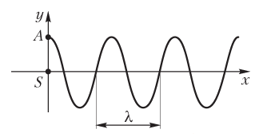 | 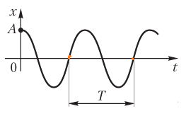

Разность фаз ∆φ колебаний двух точек среды, отстоящих друг от друга на расстояние ∆x
$$∆φ=\frac{2π}{λ}\left|x_{1}-x_{2}\right|$$
Если две соседние точки одной волны совершают колебания:
- В одинаковой фазе, то есть синфазно ($∆φ=2π$), то $∆x=λ$
- В противоположной фазе, то есть в противофазе ($∆φ=π$), то $∆x=\frac{λ}{2}$

5. Получите уравнение плоской синусоидальной волны, распространяющейся вдоль оси х. Что показывает волновое число k? Чем определяется частота v и $ω$ колебаний частиц среды в волне? Скорость v и длина волны $λ$?

Уравнение плоской синусоидальной волны
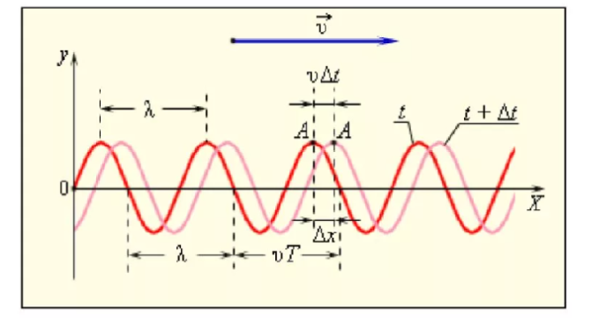
Рассмотрим частицу B, находящуюся от источника колебаний O на растоянии x. Если колебания точек, лежащих в плоскости x = 0, описывается функцией
$$x\left(O,t\right)=A\cos{(ωt)}$$
то частица B колеблется по тому же закону, но ее колебания отстают на время
$$τ=\frac{x}{v}$$
где $v$ – скорость распространения волны.
Тогда уравнение бегущей плоской синусоидальной волны запишется так (буква кси)
$$ξ\left(x,t\right)=A\cos{ω(t-\frac{x}{v})}$$

Волновое число k. Скорость волны
$$k=\frac{2π}{λ}=\frac{ω}{v}$$
Уравнение волны можно записать как
$$x\left(x,t\right)=A\cos{(ωt-kx+φ_{0})}$$
Пусть при волновом процессе фаза постоянна
$$ω\left(t-\frac{x}{v}\right)+φ_{0}=const$$
Продифференцировав это выражение и сократив на $ω$, получим
$$v=x'$$
Следовательно, скорость распространения волны есть скорость перемещения фазы волны – фазовая скорость.
Из выражения для k, вытекает
$$v=\frac{ω}{k}$$
Если фазовая скорость волн в среде зависит от их частоты, то это явление называют дисперсией волн, а среда, в которой наблюдается дисперсия волн, называется диспергирующей средой.

6. Получите выражение для средней энергии $\overline{ω}$ единицы объема упругой среды плотностью $ρ$, в которой частицы колеблются с частотой $ω$ и амплитудой А.
Возьмем бесконечно малый объём среды – такой, что скорость в нем успевает поменяться. Тогда кинетическая энергия будет равна
$$E_{k}=\frac{∆\frac{mv_{1}^{2}}{2}}{∆V}=\frac{1}{2}ρv_{1}^{2}$$
$∆V$ – бесконечно малый объём среды; $ρ$ – плотность.
Так как объём бесконечно мал, то потенциальная энергия будет равна кинетической:
$$E_{k}=E_{p}$$
Тогда, полная энергия равна
$$\overline{ω}=E_{k}+E_{p}=\underset{E_{k}=E_{p}}{\underbrace{2E_{k}}}=ρv_{1}^{2}$$

Глава 6. Электромагнитные волны и их свойства

1. Какая волна называется электромагнитной? Какие поля взаимосвязаны в электромагнитной волне? Какие векторы характеризуют эти поля? Опишите процесс распространения электромагнитных волн в пространстве.
Электромагнитная волна – процесс распространения электромагнитного поля в пространстве.
Электромагнитная волна представляет собой процесс последовательного, взаимосвязанного изменения векторов напряжённости электрического и магнитного полей,
направленных перпендикулярно лучу распространения волны,
при котором изменение электрического поля вызывает изменения магнитного поля, которые, в свою очередь, вызывают изменения электрического поля.
H (или B) – вектор напряженности магнитного поля.
E – вектор напряженности электрического поля.
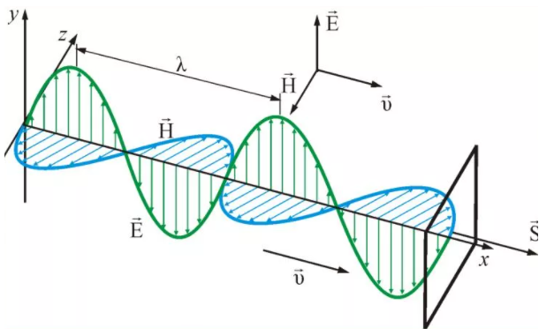

2. Раскройте физическую сущность определения электромагнитных волн как поперечных волн. Сделайте пояснительный рисунок. Что означает синфазность колебаний векторов B и E в электромагнитной волне?

Электромагнитные волны как поперечные волны
Электромагнитные волны – поперечные волны (с. 45), в которых вектора напряжённости электрического и магнитного полей колеблются перпендикулярно направлению распространения волны.
Рисунок представлен на с. 51

Синфазность колебаний векторов B и E в электромагнитной волне
Запишем модули векторов B и E:
$$E=E_{0}\sin{(ωt-kx+α_{0})}$$
$$B=B_{0}\sin{(ωt-kx+α_{0})}$$
Видим, что фазы (синусы) совпадают, то есть вектора колеблются синфазно – одновременно обращаются в нуль и одновременно достигают максимальных значений.
Основываясь на том, что электромагнитная волна является поперечной, возможно наблюдение явлений, связанных с определенной ориентацией векторов B и E в пространстве.

3. Как возбуждают электромагнитные колебания в вибраторе Герца? Какие особенности имеет ток, протекающий в вибраторе? Почему колебания в вибраторе являются затухающими? Расскажите о приемном вибраторе Герца (резонаторе).

Вибратор Герца
Основную часть вибратора Герца составляют два металлических шарика, соединенных проводником.
Шарам сообщают одинаковые по модулю и противоположные по знаку заряды и больше с системой не взаимодействуют. В системе происходит колебательный процесс, который заключается в перезарядке шариков.
Возбудителем электромагнитных колебаний в вибраторе является индукционная катушка. Если переменное напряжение во вторичной обмотке катушки достигает величины пробивного напряжения, то в искровом промежутке проводника возникает искра, половинки вибратора замыкаются. Возникают высокочастотные колебания, которые сопровождаются излучением электромагнитных волн.
Для того, чтобы регистрировать электромагнитные волны, Герц применял резонатор в виде проволочного кольца с искровым промежутком. В кольце под воздействием поля электромагнитной волны появлялись вынужденные электромагнитные колебания. Собственные частоты вибратора и кольца были одинаковы, возникал резонанс.

Какие особенности имеет ток, протекающий в вибраторе?
Герц получал электромагнитные волны, возбуждая в вибраторе с помощью источника высокого напряжения серию импульсов быстропеременного тока.

Почему колебания в вибраторе являются затухающими?
Энергия электромагнитных колебаний расходуется на преодоление сопротивления вибратора.
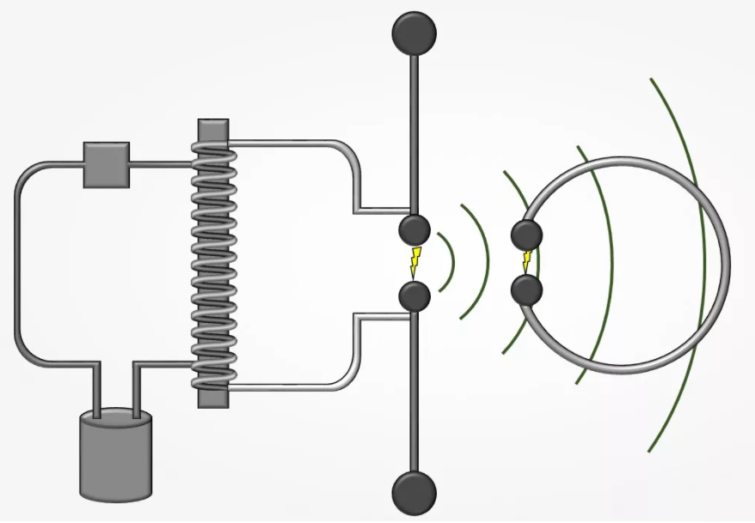

4. Перечислите свойства электромагнитных волн. Какие факторы влияют на распространение электромагнитных волн? Укажите диапазоны длин волн? Дайте определение радиолокации. Какое явление лежит в основе радиолокации? На какие вопросы может дать ответы радиолокационная астрономия?

Свойства электромагнитных волн
- Распространяются как в различных средах, так и в вакууме;
- Скорость ЭМВ в вакууме является фундаментальной константой, равной во всех системах отсчёта;
- Скорость ЭМВ в веществе меньше, чем в вакууме;
- Скорость распространения ЭМВ в конкретной среде равна скорости света в этой среде;
- Частота волны ЭМВ сохраняется при переходе из одной среды в другую;
- ЭМВ является поперечными волнами;
- ЭМВ обладают свойством дифракции – способны огибать препятствия, чьи размеры сравнимы с длиной волны.

Факторы, влияющие на распространение ЭМВ
- Электрические свойства земной поверхности и атмосферы. На земной поверхности волны могут как поглощаться, так и отражаться;
- Форма Земли, ее сферичность;
- Длина волны – частота передатчика. Одни волны распространяются на небольшие расстояния, другие огибают земную поверхность;

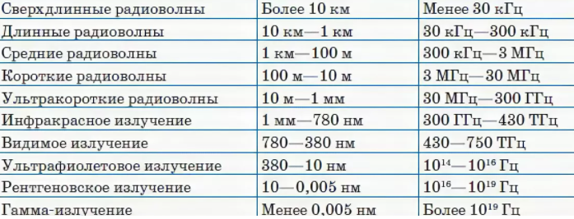

Радиолокация. Радиолокационная астрономия
Радиолокация – обнаружение и точное определение местонахождения объектов с помощью радиоволн.
В радиолокации используют электрические колебания сверхвысокой частоты (108 – 1011 Гц). Мощный генератор СВЧ связан с антенной, излучающей остронаправленную волну.
Радиолокационная астрономия позволяет определять скорости и расстояния до небесных тел, их размеры, свойства поверхности.

Составлено учащимися 11 «Б» класса Лицея Финуниверситета
10 – 16 декабря 2020 года

